- 打开信息化管理办公室主页，点击网络服务板块中的VPN链接或在浏览器地址栏中输入https://vpn.yrcti.edu.cn进入VPN登录页面，扫描对应系统的二维码进行下载并安装
图1
- 安装完毕后打开VPN客户端软件，在地址栏输入vpn.yrcti.edu.cn并点击连接（图2）

- 在弹出的认证窗口中输入账号密码并点击登录即可使用VPN访问校园网（图3）
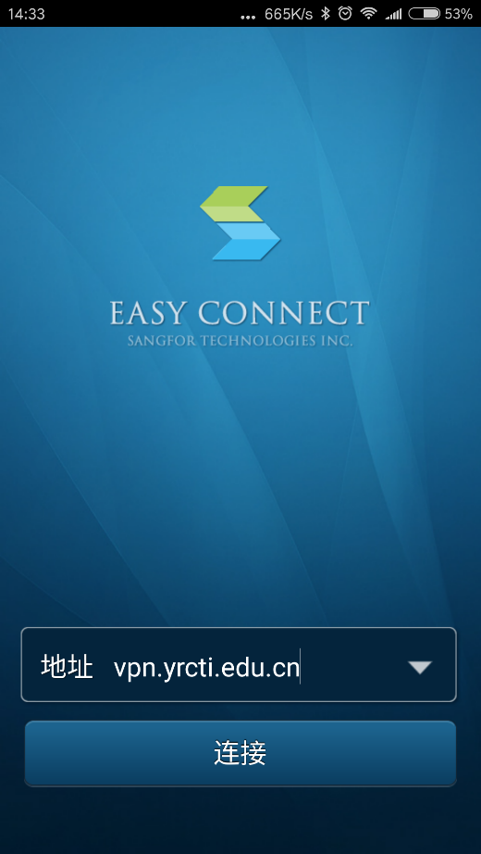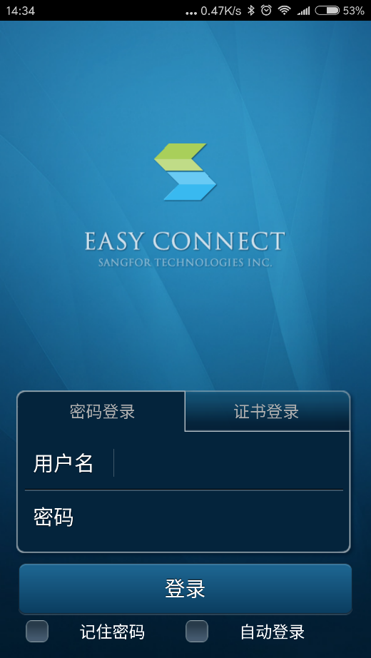
图2 图3

